In het kort
Deze folder geeft u informatie over de behandeling van een sleutelbeenbreuk (clavicula fractuur). Het is goed u te realiseren dat voor u persoonlijk de situatie anders kan zijn dan beschreven.

- Bij een sleutelbeenbreuk heeft u pijn aan uw sleutelbeen en kunt u uw schouder moeilijk bewegen;
- Een sleutelbeenbreuk hoeft vaak niet geopereerd te worden;
- Enige weken rust met een mitella (=draagdoek) is vaak alles wat nodig is;
- De behandeling duurt ongeveer 6 weken

Wat is een sleutelbeenbreuk
De sleutelbeenbreuk is één van de meest voorkomende botbreuken. Het is (gelukkig) bijna altijd een gemakkelijk genezende botbreuk. Er doen zich zelden complicaties voor. De behandeling is eenvoudig; Enige weken rust is vaak alles wat nodig is;

Verschijnselen
Bij een sleutelbeenbreuk kunt u de volgende klachten hebben:
- Pijn aan uw sleutelbeen
- Minder kunnen gebruiken van uw schouder
- Afwijkende stand van het sleutelbeen (bobbel)

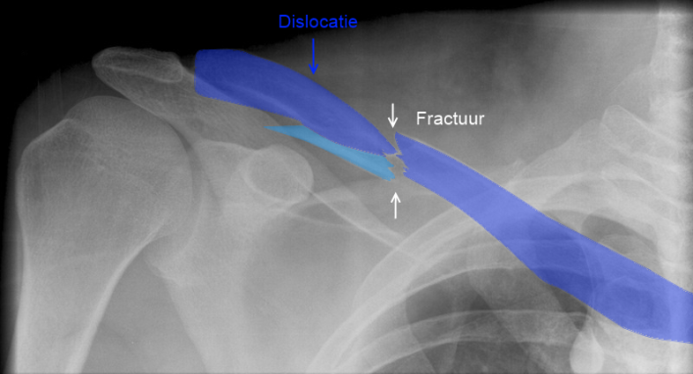
Oorzaken
Een sleutelbeenbreuk wordt vaak veroorzaakt door een val op de schouder of val op uitgestrekte arm.

Onderzoeken
Omdat het sleutelbeen door zijn ligging zo makkelijk is te onderzoeken, kan de arts na zijn onderzoek meestal met zekerheid vaststellen of uw sleutelbeen gebroken is. Vaak zal de arts er voor kiezen aanvullend een röntgenfoto te maken.
Voorbeeld van gebroken sleutelbeen
Behandeling
De behandeling van een sleutelbeenbreuk is vaak conservatief (= geen operatie). Rust wordt gegeven door middel van een mitella (= draagdoek). Deze kan gedurende enkele weken worden gedragen, afhankelijk van de klachten.

Rust
Rust bevordert de genezing. Door middel van een mitella is er voldoende rust voor een goede genezing. Indien er een sterk afwijkende stand bestaat, wordt dit in de loop van de eerste week meestal minder. In het algemeen dient een mitella 2 tot 4 weken te worden gedragen. De laatste 2 weken hoeft dat niet de gehele dag meer.

Activiteiten en oefeningen
Tijdens douchen/baden en 's nachts kan de mitella worden afgedaan. Om verstijving van de schouder te voorkomen moet u zodra het mogelijk is draaioefeningen doen met de schouder, conform de folder “Oefeningen van schouder”. Het is het verstandig tijdens de gehele periode zo nu en dan de arm uit de mitella te doen en de elleboog even te strekken. Algemene regel: "luister " naar de pijn. Indien u geen pijnklachten meer heeft, is de mitella niet meer nodig. Alles wat mogelijk is, zonder dat dit pijn veroorzaakt, is toegestaan.

Duur
Na ongeveer 6 weken dient de arm weer goed boven het hoofd bewogen te kunnen worden. Indien dit niet lukt is het raadzaam contact op te nemen met uw specialist. Deze kan dan beoordelen of fysiotherapeutische hulp nodig is. Na 6 weken is de breuk zodanig genezen, dat de meeste arbeid weer verricht kan worden. Na de genezing van de breuk kan een verdikking van het bot ter plaatse

van de breuk zichtbaar blijven. Ook kan het sleutelbeen wat verkort zijn, omdat het sleutelbeen door de breuk korter is geworden. Op de functie van de schouder heeft dat doorgaans geen enkel invloed.

Pijnbestrijding
Tegen de pijn is over het algemeen een eenvoudige pijnstiller voldoende (bijvoorbeeld Paracetamol of Diclofenac).

Werk- en sporthervatting
Zware lichamelijke arbeid, waarbij de schouder veel wordt belast zijn in de eerste 6 weken niet toegestaan. Een voorbeeld is werkzaamheden in de bouw waarbij veel fysieke arbeid nodig is. Contactsporten en sporten waarbij de schouder veel wordt belast zijn in de eerst 6 weken niet toegestaan.

Autorijden
Veiligheid staat voorop. Autorijden met een mitella is niet per definitie verboden, maar is ook niet per definitie toegestaan. Verzekeraars kunnen weigeren om uit te betalen in geval van schade, maar dit hangt af van de omstandigheden. De verantwoordelijkheid ligt bij uzelf, net zozeer als u in de auto zou stappen met een zware griep of na een slapeloze nacht. U dient dus zelf in te schatten in hoeverre uw aandoening de rijvaardigheid beïnvloedt. Het advies van de arts is vaak om het niet doen.

Polibezoek
Uw specialist zal uw 1 week na het ongeval op zijn poli terugzien. Hij zal dan met u oefeninstructies doornemen. De specialist kan aan de hand van lichamelijk onderzoek goed vast stellen of de genezing goed verloopt. Na 6 weken zal er een controlefoto van het sleutelbeen worden gemaakt. Indien u de schouder weer volledig gebruikt zal dit uw laatste poli bezoek zijn.

Complicaties

Niet-genezende breuk
Het kan gebeuren dat de sleutelbeenbreuk niet geneest. Dit komt voor bij 1 op de 7 personen. Bij het ontbreken van klachten hoeft dat geen consequenties te hebben. Bij klachten kan wellicht met een operatie alsnog genezing worden bereikt. Dit is bij 1 op de 11 personen.

Wanneer contact?
- Meer pijn in uw sleutelbeen die niet verdwijnt door pijnstillers;
- Botstuk door de huid dreigt heen te gaan;
- Andere klachten waar u ongerust over bent.

Tot slot
Heeft u nog vragen, stel ze gerust aan uw specialist en schrijf hieronder uw vragen op. Bij dringende vragen of problemen vóór uw behandeling kunt u zich het beste wenden tot de afdeling waar de behandeling plaats moet vinden.
Vragen

